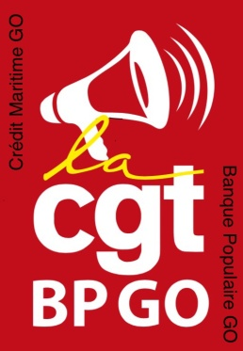

**Mars 2018**

**Vos élus CGT ont signé les accords suivants :**

-Accord Mobilité car il va concerner un plus grand nombre de salariés et permettre une indemnisation dès 30 kms….

-Accord IK vélo car il permet une indemnisation des salariés qui peuvent se rendre au travail par un mode de transport écologique …

-Accord FIBO car il permet d’encadrer le travail pendant cette période mouvementée avec une indemnisation financière lors du weekend de bascule.

- Accord transitoire PEE /PERCO en reprenant l’accord BPO permet des versements libres avant le

**04 Avril 2018** avec des conditions d’abondement de l’employeur favorables

**300% pour les 200 premiers euros**

**150% entre 200 et 500 euros**

**50% au-delà (avec un maximum d’abondement de 1200 euros).**

**Attention à vérifier votre accès Interépargne car le délai est court …**

Le contrat 2018 (et notamment pour l’intéressement et la participation) doit se mettre en place rapidement afin de ne pas laisser les salariés qui ne peuvent pas le faire ce mois-ci !

!

**Pascal Bonhomme 06 23 78 50 64**

**Jean-Luc Laviec 06 06 49 34 66**

**Anne Evennou**

**06 12 36 63 78**

**Vos élus CGT ne sont toujours pas d’accord sur :**

-Les NAO 2018 : les bas salaires sont mis de côté et ceci n’a jamais été acceptable pour nous.

Suite à une ultime proposition de la CGT, la DG a programmé une 4e réunion et ne ferme pas la porte pour, espérons-le, aboutir à un accord digne de ce nom sur les salaires….A suivre !

-Le temps de travail : sujet complexe et sensible sur lequel la Direction souhaite présenter son projet et recueillir l’avis des salarié(e)s, lors des matinales RH programmées ces prochains jours dans les sites centraux, (Polaris, Yris, Nid de Pie) ! Moment très important.

**Allez-y et surtout exprimez-vous !**

Les avantages sociaux : sujets en cours de négociation sur lequel nous n’accepterons pas de recul …

- Le PEE / PERCO : devra être un contrat réalisable et reflétant le travail de tous !

**La grande Banque BPGO doit aussi l’être pour ceux qui la font chaque jour !**

**cgtbpgo@gmail.com**

**Hervé Rival**

**06 79 50 20 79**